Исходный код на языке программирования Си

Файл program.c:

#include <stdio.h> // ВВОД/ВЫВОД.
#include <stdlib.h> // функция rand(), константа EXIT_SUCCESS.
#include <time.h>

// FORK, WAIT, PIPE:
#include <sys/types.h>
#include <unistd.h>
#include <sys/wait.h>

// Количество случайных чисел:
#define NUM_CNT 5

// Главная функция:
int main(int argc, char **argv) {
int idx; // индекс.
int num; // число.
int sum; // сумма.
int product; // произведение.
time_t t;

int status; // информация о статусе завершения дочернего процесса.
int filedes[2]; // два файловых дескриптора.
FILE *reader; // поток данных на чтение.
FILE *writer; // поток данных на запись.
pid_t child_id; // идентификатор процесса-потомка.

// Инициализация генератора псевдослучайных чисел:
srand((unsigned) time(&t));

pipe(filedes); // создание анонимного канала.
reader = fdopen(filedes[0], "r"); // открытие потока данных на чтение.
writer = fdopen(filedes[1], "w"); // открытие потока данных на запись.
child_id = fork(); // порождение дочернего процесса.

// Идентификатор процесса-потомка отличен от идентификатора процесса-родителя:
if (child_id > 0) {
// Код, который выполняется в процессе-родителе:

// Родитель передает NUM_CNT случайных чисел от 0 до 49:
for (idx = 1; idx <= NUM_CNT; idx++) {
num = rand() % 50;
fprintf(writer, "%d\n", num);
fflush(writer); // отправить данные в программный канал немедленно!
printf("Родитель передал число %d.\n", num);
}

// Ожидание завершения процесса-потомка:
waitpid(child_id, &status, 0);

fscanf(reader, "%d %d", &sum, &product);
printf("Потомок вернул сумму %d.\n", sum);
printf("Потомок вернул произведение %d.\n", product);

} else if (child_id == 0) {
// Код, который выполняется в процессе-потомке:

sum = 0;
product = 1;
for (idx = 1; idx <= NUM_CNT; idx++) {
fscanf(reader, "%d", &num);
sum += num;
product *= num;
}

// Потомок возвращает сумму и произведение:
fprintf(writer, "%d %d\n", sum, product);

} else if (child_id == -1) {
perror("Не удалось выполнить fork() - системный вызов, \
создающий новый процесс (потомок)!\n");
exit(1);
}

return EXIT_SUCCESS;
}

Проверка работы программы

Компиляция и запуск:

$ gcc -Wall program.c -o program.out && ./program.out

Вывод программы:

Родитель передал число 7.
Родитель передал число 46.
Родитель передал число 1.
Родитель передал число 13.
Родитель передал число 3.
Потомок вернул сумму 70.
Потомок вернул произведение 12558.
Проверка:

7+46+1+13+3 = 70
7×46×1×13×3 = 12558

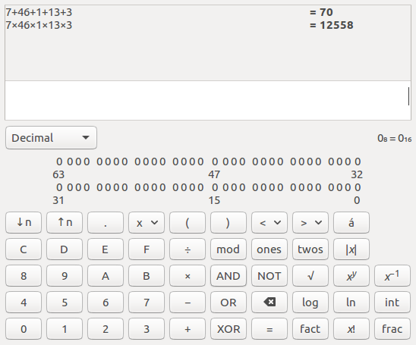
Скриншот:

